编程项目：  
定时器、OC/PWM和ADC - LED调光器

北卡罗莱纳州立大学  
电子与计算机工程系  
Alexander G. Dean博士  
2016年1月8日，版本1.1



**

# 概述

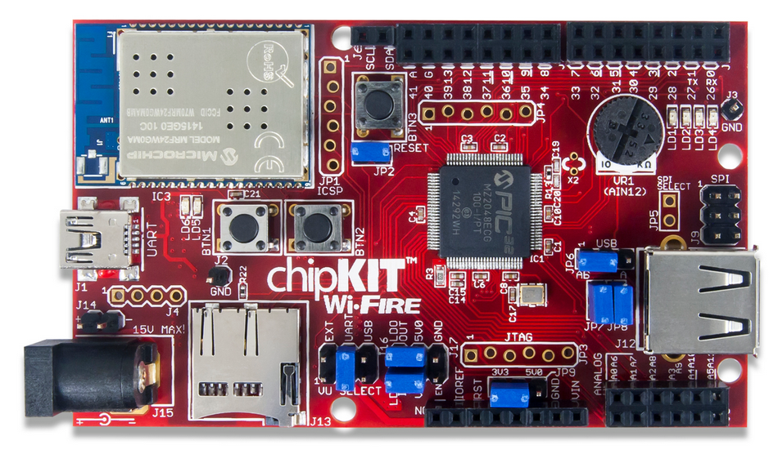

图1. 代码将通过与电位器VR1的位置成比例的亮度点亮LED LD1

在本编程项目中，您将创建一个根据电位器VR1的位置来设置LED LD1的亮度的程序。逆时针转动电位器会使LED变暗，而顺时针转动则会使LED变亮。将电位器逆时针转动到底时LED必须完全熄灭，而将电位器顺时针转动到底时LED必须完全点亮。

# 起始代码

从项目Project6_LED_Dimmer开始，并根据需要修改。

# 软件说明

您的代码将不会使用任何ISR，仅依靠主线代码和外设（定时器2、输出比较5和ADC）。

user.h中定义了多个有用的宏，供您使用：

* PWM_FREQ_HZ定义了PWM信号的频率（周期的倒数）
* PWM_PERIOD_COUNTS定义了PWM信号的周期（使用定时器时标测量）
* MAX_ADC_VALUE定义了来自ADC的最大转换结果值

在user.c和ADC.c中使用这些现有函数：

* InitGPIO
* initWiFIREadc
* ReadPotentiometerWithADC

在user.c中完成这些函数：

* InitApp。调用初始化外设所需的函数。
* InitTimer2AndOC5。某些值丢失；需要查阅注释中提到的文档以确定正确的值。
* AdjustLED1Brightness。通过ADC读取电位器的位置、将该位置转换为导通时间，并更新输出比较模块。

# 可选

如果具有可用的示波器，请使用该示波器检查驱动LED LD1的PWM信号，如图1所示。确定信号的周期，并观察在您调整电位器时脉宽如何变化。



图1. 使用LED LD1上端的示波器探头监视PWM信号。将探头的接地线夹连接到引脚J2（GND）

# 交付内容

提交完整的MPLAB X项目文件，并与讲师一起安排演示。